作者简介：
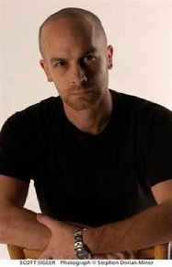
斯科特·卡尔·西格勒（Scott Carl Sigle），美国科幻与恐怖作家。生于密歇根州希博伊根，毕业于奥利维特学院（Olivet College）和科利学院（Cleary College），担任过推销员、记者、摇滚乐手、电脑公司经理，2004年以后投入文学创作。

他善于将科技运用到自己的小说中，这让他走在当代出版业的前沿，成为成千上万的科技迷和小说迷的共同崇拜的对象。《华盛顿邮报》、《商业周刊》、《图书标准》、《麦客世界》、国家联合广播等知名媒体对其赞誉有加，并连载了他的作品《龙页》（THE DRAGON PAGE）。可以说，斯科特·卡尔·西格勒不仅是一位科学恐怖小说家，更是一位狂热的小说播客。

西格勒的第一部恐怖小说《地核》（EARTHCORE）只在广播中播出，有超过1万的订阅人。他的下一部小说《先祖》则有70万的粉丝疯狂下载，并成为通过人造卫星传播的第一部有声读物。到目前为止，有超过300万的读者下载了他的小说。他的前两部小说，也在全球范围内印刷出版。

作为一名纽卡斯尔联队（美国球队）的球迷，斯科特·卡尔·西格勒和他的妻子目前生活在旧金山。

主要作品：
《祖先》（Ancestor），2006
《感染》（Infection），2006
《新手》（Rookie），2007
《夜曲》（Nocturnal），2008
《起始》（Starter），2010

